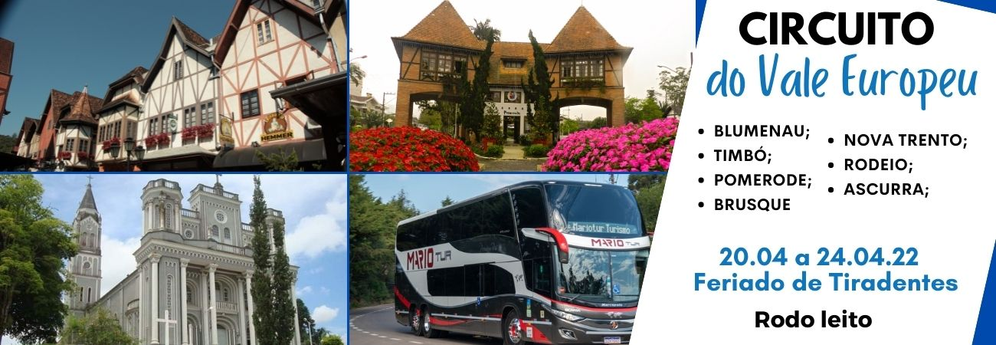

O Vale Europeu está localizado no Vale do Itajaí, em Santa Catarina. É um pedacinho da Europa no Brasil. Conta com 19 municípios de belas paisagens, gastronomia farta e de primeira e cidades com arquitetura que lembram o Velho Continente. A região possui fortes características, tradições e costumes dos seus antigos colonizadores europeus, como os italianos, alemães, portugueses, poloneses e austríacos. Observam-se edifícios com arquiteturas típicas variadas, festas tradicionais animadas, história e muitas atrações surpreendentes. Vamos circular por sinuosas estradas de belíssimas paisagens que são surpreendentes. Tomamos como base uma das cidades mais importantes, Blumenau, de onde partiremos todos os dias para visitar lugares com atrativos selecionados e as distâncias entre eles são curtas. No roteiro histórico-cultural que escolhemos vamos conhecer, além de Blumenau, Pomerode, Timbó, Ascurra, Rodeio, Brusque e Nova Trento.
1º dia, 20.04, quarta-feira – Caxias do Sul/Farroupilha/Porto Alegre
- Saída de Caxias do Sul às 20h30 na Rua 20 de Setembro com esquina Mário Pezzi, posto da Rede Sim.
- Em Farroupilha no Restaurante Top 5, Posto Treviso às 20h50.
- Em Porto Alegre apresentação às 22h45 para saída às 23h no Haudi Park, em frente à rodoviária.
2º dia, 21.04, quinta-feira – Blumenau – Chegada no início da manhã e check in a partir de 14 horas. Bem-vindos a Blumenau conhecida por suas origens européias. Foi colonizada a partir de 1850 sendo conhecida como a Capital Brasileira da Cerveja e possui diversidade de fábricas artesanais espalhadas pela cidade e em municípios vizinhos. Também possui muitos museus, igrejas, praças, atrativos naturais, monumentos, além da arquitetura, já que muitas casas carregam o estilo enxaimel característico da Alemanha. Visita ao Centro Histórico, Museu do Cristal para vermos o processo de fabricação, Vila Germânica que lembra uma vila alemã com sua arquitetura típica e reúne lojas de souvenirs , bares, restaurantes e local onde acontecem grandes eventos sendo o principal a Oktoberfest. No final da tarde visitaremos uma cervejaria e teremos um happy hour (incluso). Almoço incluso.
3º dia, 22.04, sexta-feira – Blumenau/Timbó/Rodeio/Ascurra/Blumenau - Café da manhã. Vamos conhecer Timbó. Uma cidade aconchegante, acolhedora, com qualidade de vida, que carrega em sua história a luta da imigração ítalo-germânica. A cidade é conhecida como a Capital Catarinense do Cicloturismo. Além de contemplar sua arquitetura aqui teremos uma visita ao Museu da Música, instalado no antigo Salão Hammermeister que foi construído no início do século XX por imigrantes alemães, unicamente para a função de salão de bailes e está situado em local privilegiado e cercado por paisagens rurais. A técnica construtiva mais marcante do edifício é a de alvenaria autoportante de tijolos aparentes. Está tombado pelo patrimônio histórico através do IPHAN (Instituto do Patrimônio Histórico e Artístico Nacional). Outros atrativos da cidade são o Jardim do Imigrante, o Parque Central, a Praça Frederico Donner e o Parque Jardim Botânico. Em Rodeio visitamos o Caminho dos Anjos e a Igreja São Francisco de Assis com seu lindo afresco. E seguiremos para Ascurra que conserva seus aspectos urbanos e tem nos adeptos do ecoturismo o seu forte. É considerada a cidade mais simpática do Vale Europeu e possui forte presença européia, principalmente italiana, marcada por um povo acolhedor que preserva suas raízes. A cultura, tradição e alegria do seu povo estampada em cada rosto ascurrense. Aqui além de uma breve visita à cidade, conheceremos a Vinícola Castelli Mondini e o processamento e produção dos vinhos. No final da tarde, retorno diretamente a uma cervejaria de Blumenau para conhecermos o processo de fabricação das cervejas e um happy hour com degustação (incluso). Almoço incluso.
4º dia, 23.04, sábado – Blumenau/Pomerode/Blumenau – Café da manhã. Saída para uma visita a Pomerode, a cidade mais alemã do Brasil, onde a maioria dos seus habitantes ainda fala o idioma alemão. Por ser a semana passada da Páscoa ainda haverá a possibilidade de conhecermos a maior árvore de Páscoa do mundo decorada com mais de 100 mil ovinhos de casca de galinha. Passearemos pela Rota do Enxaimel selecionada pela ONU como uma das mais belas do mundo. Numa propriedade rural vamos conhecer as atividades, hábitos e costumes de seus habitantes. Possibilidade de visita a uma fábrica de chocolate e visitaremos o Museu do Imigrante, uma casa enxaimel que retrata o quotidiano do século XX. Haverá um tempo livre para uma visitação ao centro e compra de souvenirs ou passeio de trenzinho. Retorno no final da tarde à Blumenau. Almoço incluso.
5º dia, 24.04, domingo – Blumenau/Brusque/Nova Trento/Porto Alegre/Farroupilha/Caxias do Sul – Café da manhã no primeiro horário e chech out. Embarque da bagagem e saída para Brusque, o pólo da confecção em Santa Catarina. Tour panorâmico e uma parada curta para conhecermos a Praça das Esculturas e tempo para compras no Centro Comercial (caso esteja funcionando no domingo). Após seguiremos para Nova Trento que é considerado o segundo destino religioso mais visitado no Brasil, com o Santuário de Madre Paulina, primeira santa brasileira. Visita com tempo a ser cronometrado.
Preço e condições de pagamento (tarifa promocional até 16.02.22 em R$ e por pessoa):

Condições | Apto Triplo | Apto Duplo | Apto SGL
À Vista | 1.470,00 | 1.584,00 | 2.133,00
3 X no cheque | 490,00 | 528,00 | 711,00
1 + 5 X | 258,00 | 278,00 | 374,00
Tabela elaborada em 06.12.21 - preços sujeitos a alteração sem prévio aviso

À vista = em cheque na data da inscrição ou depósito bancário; *cheques pré-datados e com data a escolher dentro de cada mês; 1 entrada, dinheiro ou depósito bancário + 5 x nos cartões ou cheques; Para outras formas de pagamento, consultar-nos.

Hotel Previsto: Glória ou Ibis Blumenau ou similar.

Estão inclusos no preço da parte terrestre: 1) transporte em ônibus leito (Mariotur 12.000: https://mariotur.com.br/); 2) 3 diárias em Blumenau com café da manhã; 3) tours mencionados no roteiro com guias locais; 3) coordenador de grupo; 4) 3 almoços sem bebidas; 5) visita à uma cervejaria artesanal com happy hour.

Não inclusos: 1) entradas em museus, monumentos e áreas de preservação (prever entre 30,00 e R$ 80,00, dependendo da quantidade a ser visitada e para sênior cerca da metade do valor; 2) seguro viagem (consultar diferentes planos; 3 demais serviços não citados como inclusos.

QUADRO DE DISTÂNCIAS

Santa Cruz/Porto Alegre | 131 KM | Blumenau/Brusque | 43 KM
Porto Alegre/Blumenau | 588 KM | Brusque/Nova Trento | 33 KM
Blumenau/Timbó/Rodeio/Ascurra/Blumenau | 97 KM | Nova Trento/Porto Alegre | 520 KM
Blumenau/Pomerode/Blumenau | 62 KM | Porto Alegre/Santa Cruz do Sul | 131 KM



